1. win+r 输入gpedit.msc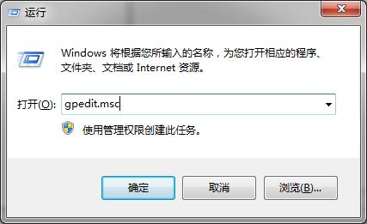
2. 选择[用户配置]下的[管理模板]下的[系统]然后双击右侧的[阻止访问注册表编辑工具]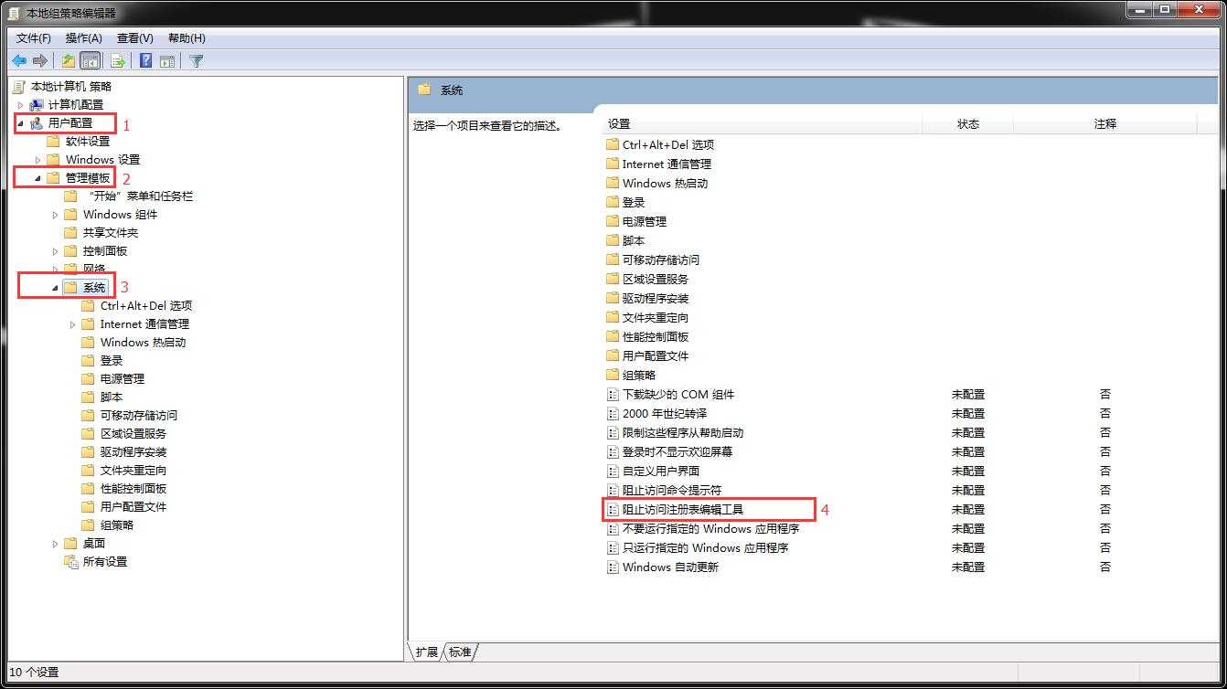
3. 选择[已禁用]点击右下角[应用]